Tuần 27-tiết 27:Chủ đề 22: Sự nóng chảy và sự đông đặc.(tiếp theo)
I. Kiến thức tóm tắt :
      - Phần lớn các chất nóng chảy (hay đông đặc) ở một nhiệt độ xác định. Nhiệt độ đó gọi là nhiệt độ nóng chảy.
      - Nhiệt độ nóng chảy của các chất khác nhau là khác nhau.
      - Trong thời gian nóng chảy hay đông đặc, nhiệt độ không thay đổi (đường biểu diễn trên đồ thị là đuờng nằm ngang).
      - Khi chất rắn nóng chảy, nó thu nhiệt của môi trường để nó tăng nhiệt độ.
Khi chất lỏng đông đặc, nó tỏa nhiệt ra môi trường để nó giảm nhiệt độ.
CHÚ Y : khi khảo sát đồ thị, để biết đồ thị đó biểu diễn sự nóng chảy hay đông đặc của chất nào thì ta phải xem đường biểu diễn nằm ngang ứng với bao nhiêu độ.

II.Bài tập vận dụng:
Câu 1: Hình bên dưới là sự thay đổi nhiệt độ theo thời gian của một chất khi nóng chảy trong cốc thủy tinh được nung nóng liên tục
a)Đoạn AB,BC,CD ứng với quá trình nào?
b)Khoảng thời gian phút thứ 2 đến phút thứ 6 chất tồn tại ở thể nào?

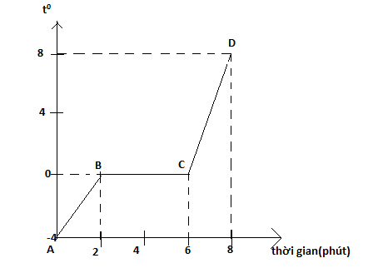

Câu 2: Cho đồ thị biểu diễn sự thay đổi nhiệt độ theo thời gian của nước đá.
0
0
Thời gian (phút)
Nhiệt độ (⁰C)
- 6
5
2
8
14

a)Ở nhiệt độ nào chất bắt đầu nóng chảy. Thời gian nóng chảy là bao nhiêu phút?
b)Trong mỗi giai đoạn sau nhiệt độ của chất thay đổi như thế nào và chất này tồn tại ở thể nào?
-Từ phút thứ 0 đến phút thứ 2:
-Từ phút thứ 2 đến phút thứ 8:
-Từ phút thứ 8 đến phút thứ 14:
Dặn dò:
- Chép bài vào tập
- Học phần I và làm bài tập vận dụng

